Diagram

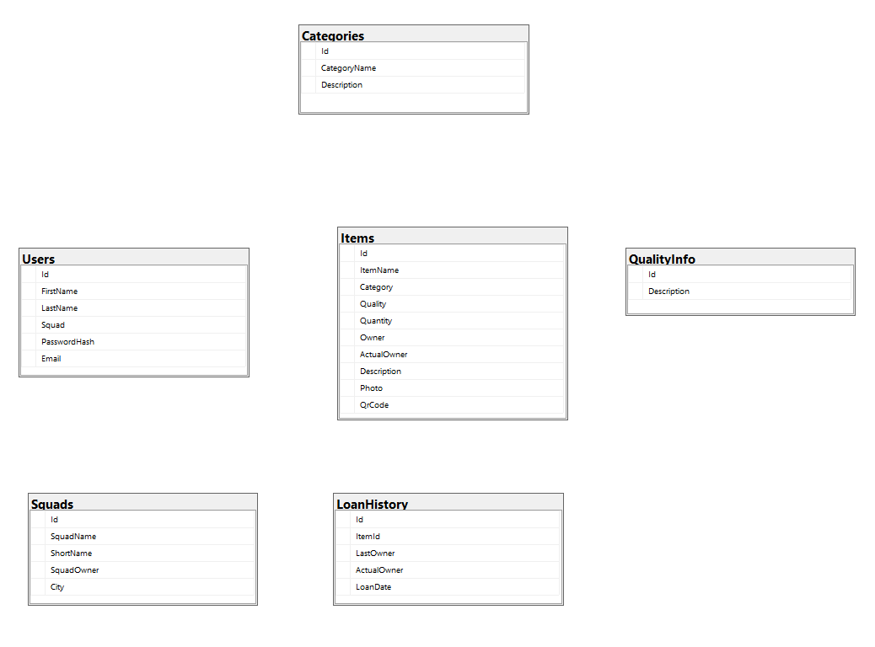

Relacje

Users<->Squads -Jeden do Jeden

Users<->LoanHistory jeden do wielu ????

Users<->Items- Jeden do wielu

Items<->Categories- Jeden do jeden

Items<->QualityInfo- Jeden do jeden

Items<->LoanHistory- Jeden do wielu

Pytania

1.) Jakiego typu zmiennej użyć w tabeli jeśli np. :Users mamy kolumnę Squad gdzie chcę wyświetlić SquadName z tabeli Squads ?

2.) Czy wystarczy jedna relacja gdy do jednej tabeli inna tabela odwołuje się do dwóch kolumn jak np. Tabela LoanHistory ma dwie kolumny (LastOwner,ActualOwner) które nawiązują do tabeli Users do tej samej Kolumny .

